Тема. Я маю право

Мета. Ознайомити дітей із правами, що гарантуються законом; сприяти формуванню правового світогляду, системи теоретичних поглядів на права дитини; формувати активну позицію дітей щодо реалізації себе та своїх прав у житті, правову свідомість. Розвивати інтерес до правових знань, навички самореалізації і самовиховання. Виховувати пошану до законів України, вчити користуватися своїми правами.

**Обладнання.** Рубрики прав з слайдами(на основі КонвенціїООН),виставка «Права дітей в малюнках», мікрофон, бейджики, магнітофон, віночок для гри, «Поляна дитячих талантів», буклети про права.

Любі діти! До нас в клас

Завітали гості.

Ми вас вітаємо, шановні гості,

Що завітали до цієї зали!

* постараємось, щоб ваші очі Ні на хвилину не засумували.

Усім, хто присутній сьогодні на святі, Скажемо слова ми прості: Здрастуйте, любі наші - Гості, батьки, вчителі.

На щиру розмову

Зібрались ми з вами.

Розмову сьогодні

Присвятимо...праву.

Часу ми не марнували

* проект «Права дитини» готували: Документи, закони вивчали, Вірші про права шукали, Фотографії, малюнки, На аркушах родинні візерунки, Прохання президенту складали, Свято «Я маю право» підготували.

**Знайомство з поняттям «право».**

* + Що таке право?(Доповіді дітей.)
* Дитина, як і кожна людська істота, від народження має права. Послухайте, з якими словами звертається до своєї матері ненароджена дитина:

-Я буду дивувати тебе!...

Якщо з’явлюся на світ.

(Слайд із зображенням вагітної жінки)

*Мати учня.*

Дитя моє! Бог дав тобі життя,

* щоб ніхто не заподіяв шкоди – Тобі маленький громадянин, Бог дав закони нашому народу. Від дня народження, від іменин – Він твій, цей світ широкий за вікном, Ти на життя і щастя маєш право.

(Слайд новонароджених дітей)

Стаття 6. Кожна дитина має невід’ємне право на життя.

**Учасники.**

1.Не меркнуть зорі,

Йдуть у небуття,

Бо мають право вік світити.

* ж маю право на життя,
* гідно мушу жити.

2.– Про яке право йде мова?

Правильно! Життя кожної дитини є найціннішим. І ніхто не може бути свавільно позбавлений життя.

Отже, перше найголовніше, невід’ємне право – на життя.

(Слайд «Право на життя»)

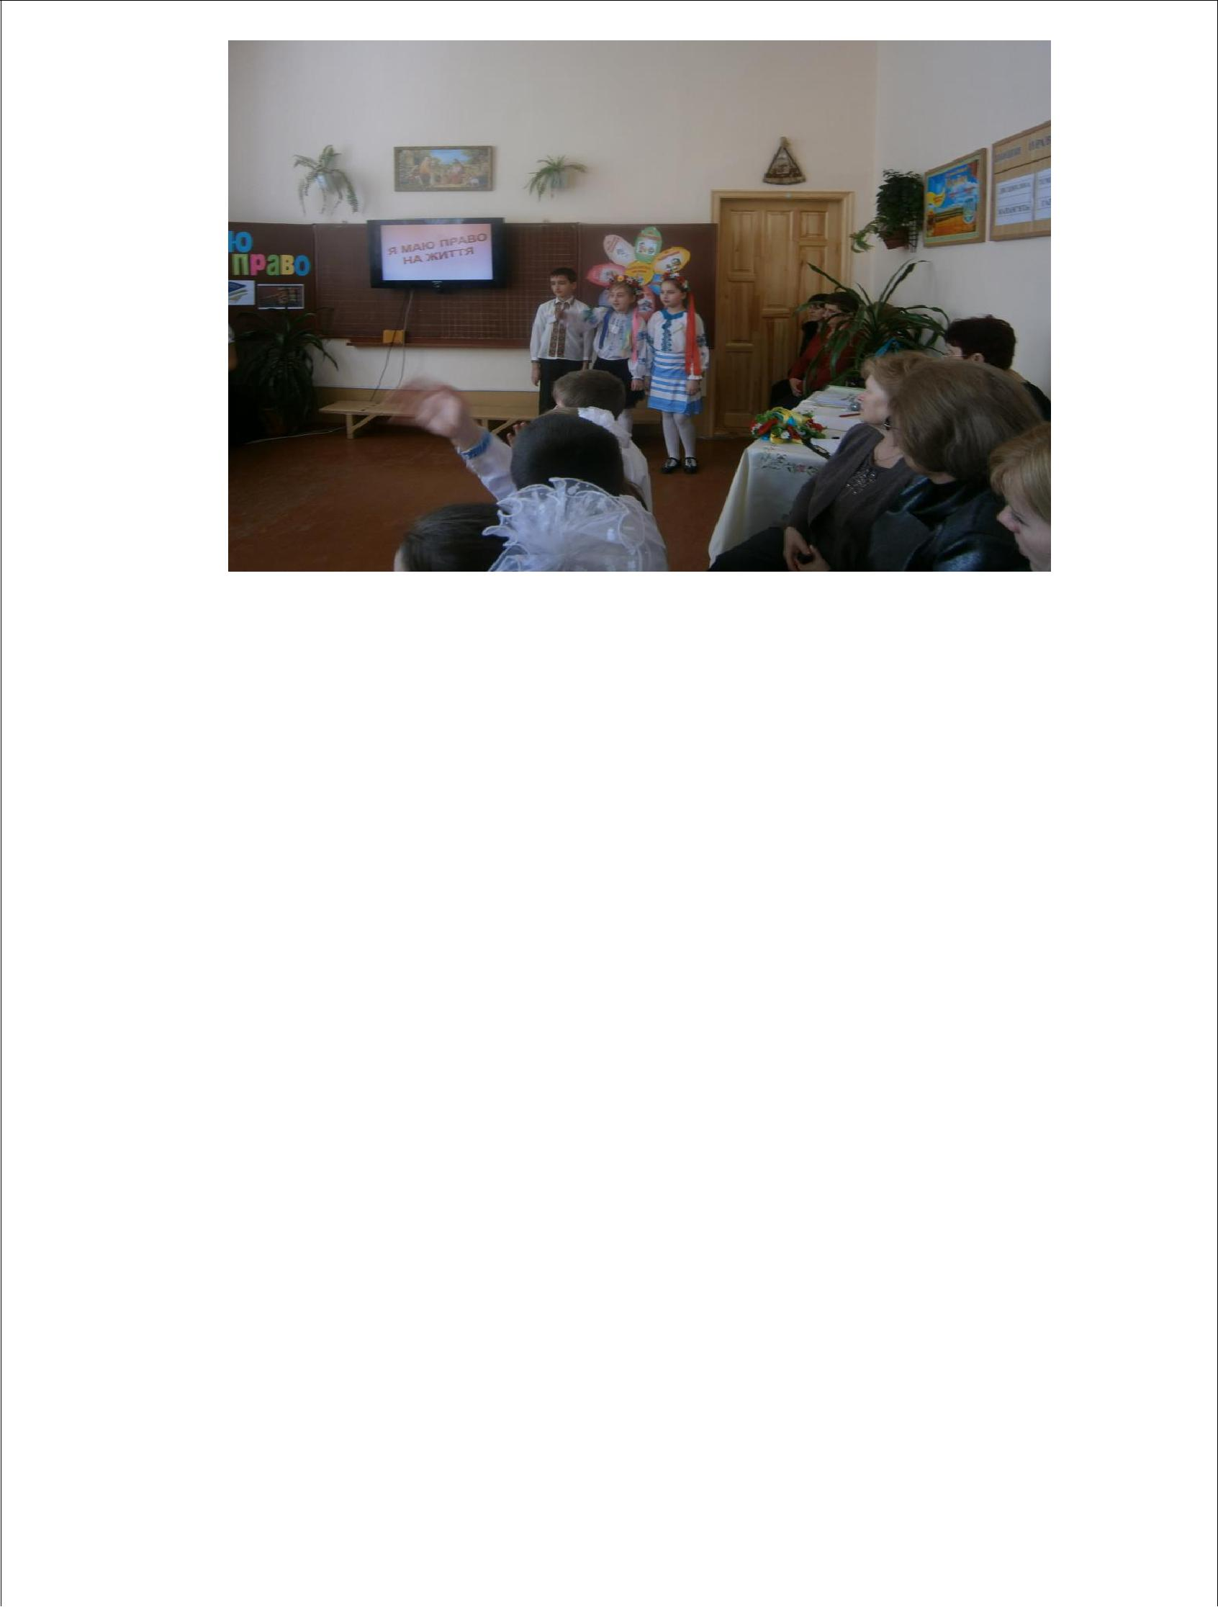

3.Життя твоє – безцінний дар.

Не забувай про це ніколи.

Чи спиш під зорями Стожар,

Чи з друзями ідеш до школи.

Живеш ти в місті, чи в селі,

Подумай, як життя прожити?

Ти слід залишиш на землі –

То треба гарний залишити.

Стаття 7. Кожна дитина має право на ім’я.

*(Слайд. Право на ім’я).*

**Учасники.**

1. Відгадайте загадку. Воно належить мені, та інші його вимовляють частіше, ніж я.

-Здогадались, що це? Це – ім’я.

2.Хто б не родився на світ -

Родовита людина, чи проста –

Кожному з них, породивши,

Батьки надають ім’я.

3.Кажуть , із народженням дитини з’являється на небі нова зіронька, яка впродовж життя впливає на її долю.

4.Кожна дитина після народження має бути зареєстрована в державному органі з одночасним визначенням її походження та присвоєнням прізвища, імені та по батькові.

*(Слайди з РАГСу)*

Ім’я має велике значення в житті кожного з нас, воно супроводить усіх, мов вірний друг.

5.Новонароджену дитину хрестять у церкві. Священик проводить спеціальний обряд. Дитина отримує ім’я і свого Ангела – охоронця на все життя.

*(Слайд з хрестин)*

6.Як маленьке немовля

У світ двері відчиня,

То дарують йому слово,

Слово це – його ім’я.

7.Підростає немовлятко –

Чи дівчатко, чи хлоп’я,

Разом з ним іде це слово,

Слово це – його ім’я.

8.Кожен дружить із цим словом

Протягом всього життя.

Здогадались, що за слово?

Слово це – його ім’я.

9.Ми маєм право на ім’я:

І ти, і він, і ми, і я

* кожного воно своє, До того ж зміст у нього є.

*(Слайди з фотографіями учнів класу та їх іменами)*

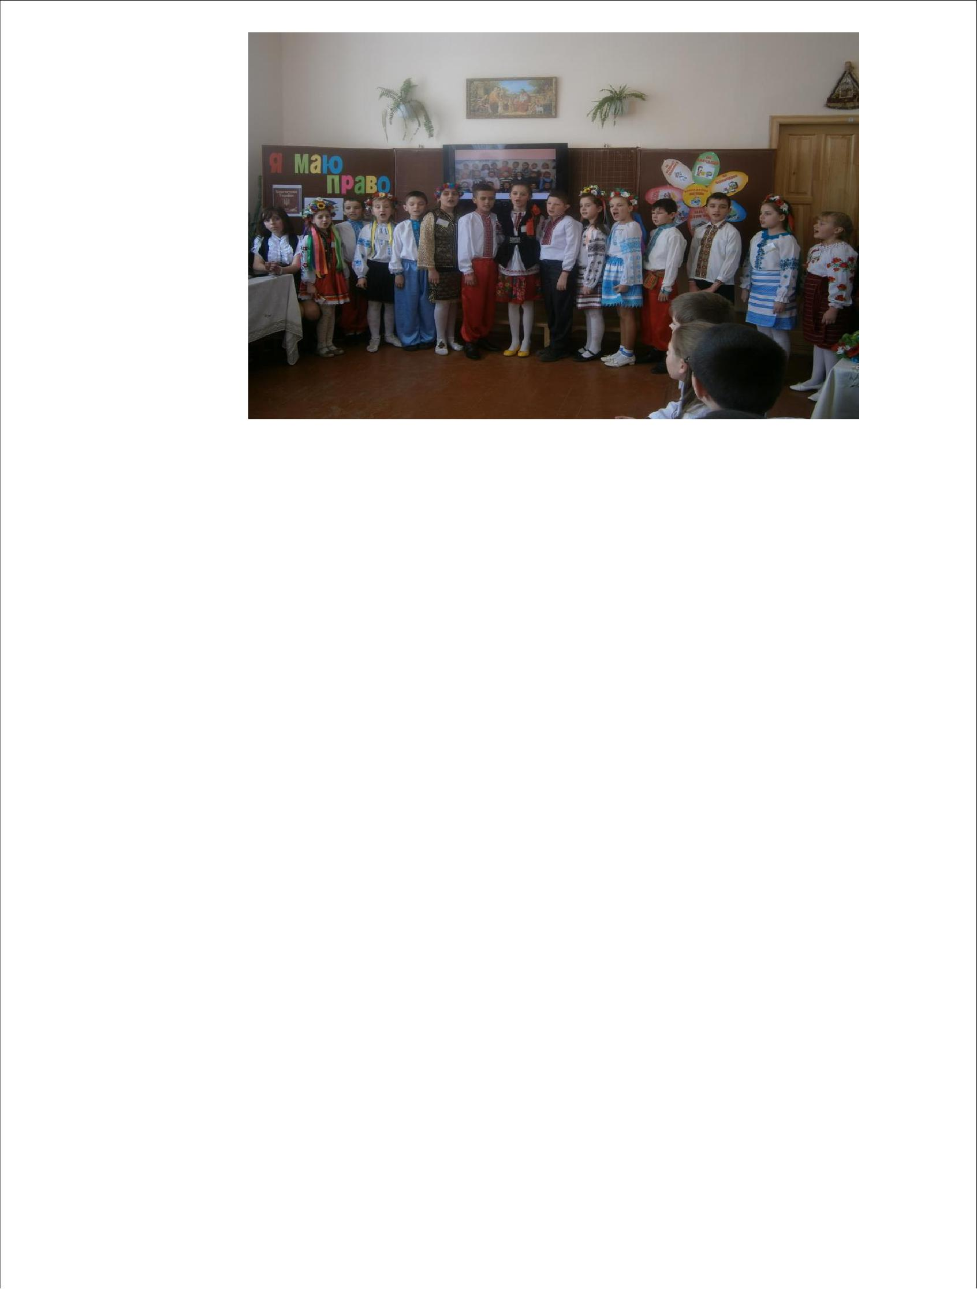

Гра «Знайомство».

Зараз ми проведемо гру «Знайомство», де кожен назве своє ім’я і розкриє його значення.

(Діти по черзі встають, називають ім’я, його значення і

прикріпляють бейджики. Починає вчитель).

Учасники.

* Всім подобаються власні імена?
* У нашій країні згідно зі статтями Сімейного і Цивільного кодексу по досягненні 16 років громадянин України має право змінити своє

ім’я.

Стаття 9. Кожна дитина має право не розлучатися з батьками.

Ім’я змінити можна, але не можна змінити людей, які дали тобі життя – це батьків. Ми маємо право виховуватися в сім’ї.

*(Слайди, де зображено сім’ї класу)*

-Розкажіть про свою сім’ю.

**Учасники.**

1. Як добре й затишно в родині! Тут так цікаво й весело всім нам! Тому вклонитися доземно ми повинні-За диво й за життя – своїм батькам.

2.Батьки для нас – це найдорожчі люди, Вони піклуються і думають про нас.

* хай завжди в нас тато й мама буде, Й ніколи світлий не проходить час.

3.І хай здоров’я буде у родині,

Щоб радість й сміх веселий наш дзвенів!

Родині ми складаєм славу нині

І скажемо багато добрих слів.

4.В дитини від родини чуйність, ласка.

* від родини в неї доброта. В сім’ї для неї оживає казка,
* кожна стежечка в житті – проста.

5.Бо є підтримка тут, і є порада,

Турбота є, любов, а ще – тепло.

* задоволена дитина, дуже рада. Так хочеться, щоб завжди так було.

6.Повага і взаєморозуміння

Щоб стали нормою в родині повсякчас.

Хай рідних душ ясне палахкотіння

Батьків й дітей єднає кожен раз.

7.Бо ж діти, мов пташата у гніздечку, До маминого туляться тепла

* до татусевого доброго сердечка, Тож треба, щоб любов в сім’ї жила.

8.Матусю рідна, я тебе кохаю,

Бо ти найкраща, матінко моя.

Ти все для мене робиш, я це знаю,

Тож бути доброю у тебе вчуся я.

* бути мудрою, й таке ж терпіння мати, Й красивою я хочу бути, як і ти.

З шляху правдивого ніколи не звертати, А прямувати чітко до мети.

Пісня «Донечка».

9.У мене таточко серйозний і правдивий.

І я таким же бути в нього вчусь.

Ми завжди разом, тому я щасливий,

* труднощів я також не боюсь. Я все робити вчуся так, як тато,
* вже навчивсь ремесел багатьох.
* хоч роботи завжди в нас багато, Та все здолати можемо ми вдвох

*Пісня «Тато»*

10.А в мене бабця Аня – неповторна, Бо така вона у нас моторна!

Хату завжди тримає в порядку,

Вчасно копає й засаджує грядку,

Та ще і танцює, та ще і співає,

Ще й вчитись мене щодня заставляє.

* точно я знаю й усім тут скажу, Що дуже і дуже бабусю люблю.

Пісня «Бабуся - сонечко».

11.Я розкажу вам про свого дідуся, Бо він у мене справжній трудівник. І я у нього працювати вчуся,

* тримати слово, як дідусь, вже звик.

Тож з дідусем завжди ми разом всюди, І нам удвох і горе – не біда!

Про нас у Білому всі кажуть люди:

«Старий з малим – це нерозлийвода!»

*Пісня «Дідусь»*

12.Одні в нас і думи, і мрії

Немає секретів з моєю сестрою,

А спільні в нас ігри й надії.

Ми в дружбі і радості з нею живемо,

Вчимося, співаєм, читаєм,

Ми шиємо з нею, малюєм, плетемо

І завжди усе ми встигаєм!

13.А як ми із братом в родині живемо, Ви хочете знати про те?

До школи щоденно ідемо

І ходимо на карате.

Вчимося ми добре і кожен це знає, Без знань не підемо в життя.

Мене доброті брат мій рідний навчає І мудро веде в майбуття.

14.Ми обіцяємо так все робити,

Щоби ніколи вас не смутити.

1. Я буду культурним і вчитимусь гарно.
2. Я буду писати завжди старанно.

17.Я буду бабусі своїй у підмозі.

1. Матусю стрічатиму на порозі.
2. І татків я ремінь подальше сховаю,

Бо буду вже чемним - це точно я знаю.

1. Бо всі ми – родина!
2. Бо всі ми – сім’я –
3. І школа, й домівка, і ви всі, і я!

*Пісня «Моя родина»*

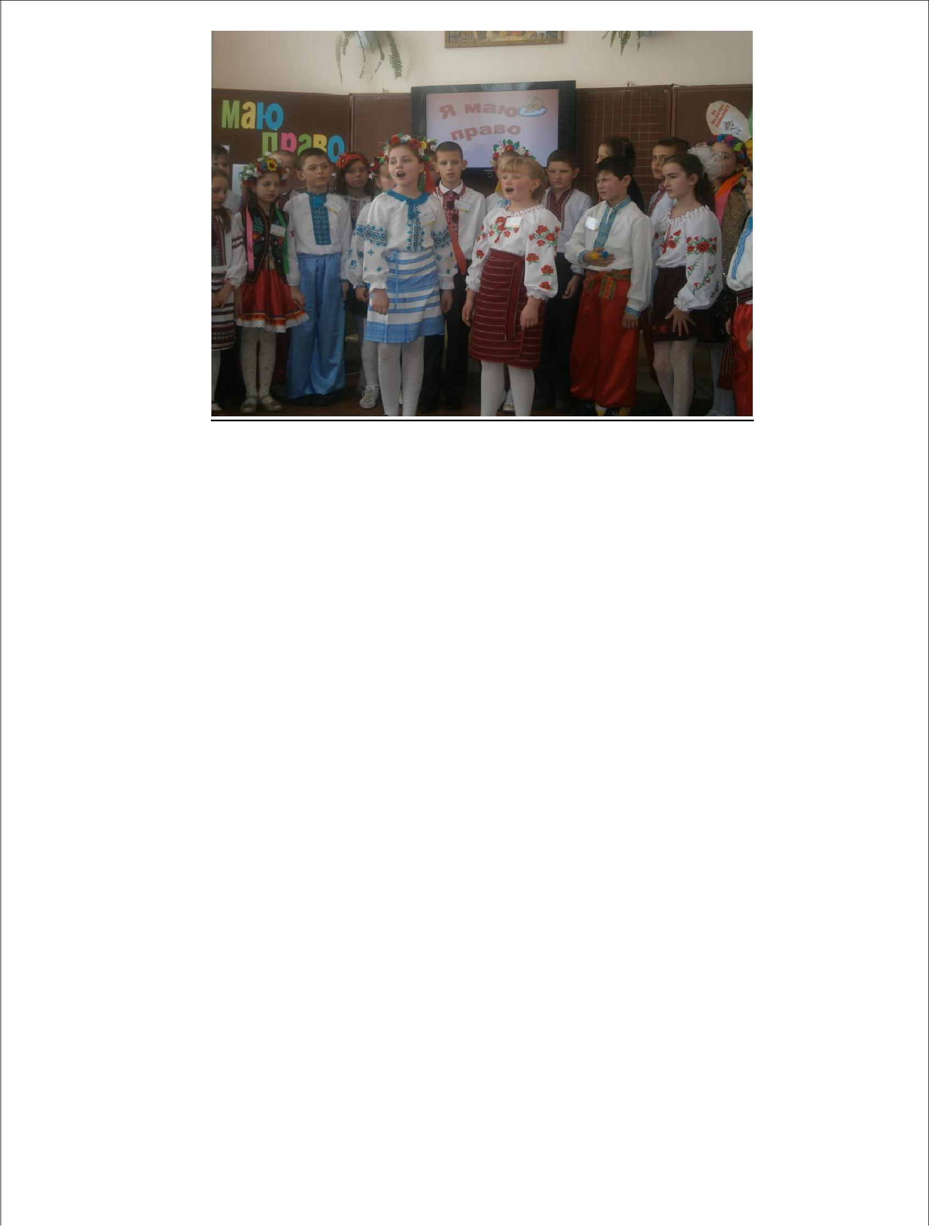

Стаття 8. Право на повноцінне харчування.

*(Слайди про харчування)*

**Учасники:**

1.У сім’ї ми маєм право

На добре харчування.

Від того, що і як їмо,

Залежить і здоров’я, і навчання.

2.І дуже корисно для нас вживати вітаміни, Бо це впливає на здоров’я кожної дитини.

3.Вітаміни – добра справа,

Це доказує наука.

Харчування повноцінне

Для дитини незамінне.

Вітамінів як дадуть –

Діти всі умить ростуть.

4.А щоб в школі добре вчитись,

І у армії служити,

Та здоров’я добре мати,

Треба добре харчуватись.

Наша держава піклується про наше здоров’я. Ми безкоштовно харчуємось в школі.

Стаття 28. Кожна дитина має право на освіту. *(Слайди про навчання в школі)*

**Учасники:**

* світі є багато шкіл- гарних,старих і нових, Та найкраща- це моя, в сквері березковім.

Гарні класи, коридори, картини, таблиці, Море зелені, вазонів, меблі і полиці.

Тут і будні, тут і свято, виставки, уроки, Тут ми робимо нові до науки кроки.

Поруч вчителька хороша всім нам допоможе, Нас помирить, нам підкаже щось добре та гоже.

* за що любити школу:за великий, дружний клас, За уроки, за перерви, що завжди чекають нас.

*Пісня «Шоста школа».*

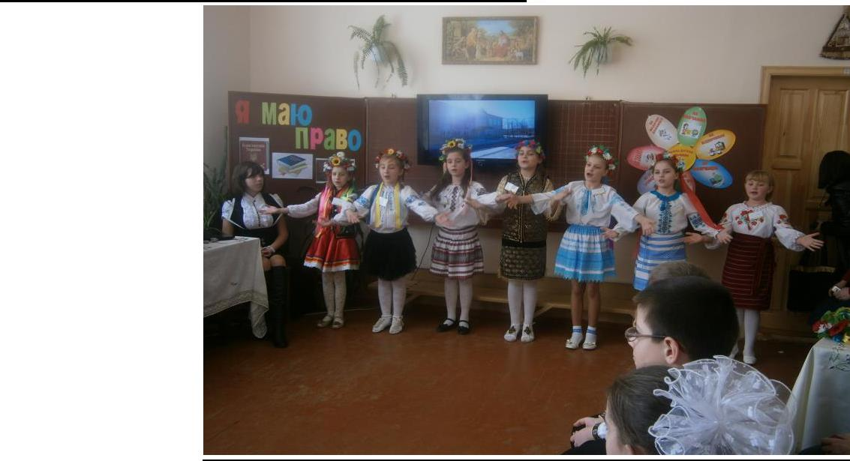

2.Збігаються в школу діти,

Бо ж до знань всі стежки ведуть.

Сміх і радість повсюди, квіти...

Світлі класи завжди їх ждуть.

3.Цікаві уроки, нові предмети,

Добрі друзі, пісні і сміх.

Відкриваються знань секрети,

Шоста школа дає для всіх.

Всім присутнім даруєм пісню «Що зробить?»

* А тепер думаєм, що потрібно зробити, щоб всі були веселі і щасливі? (Відповідь учнів. Одна з них .Щиро поцілувати рідних, а знайомим посміхнутись і всі будуть веселі і щасливі).

1. -Дитина має право на освіту, обов’язок держави – забезпечити доступну для кожної дитини безкоштовну обов’язкову освіту.

5.Бо всім відомо, що без школи,

Без знань, що мусиш там набуть,

Не станеш у житті ніколи

Тим, ким з дитинства мрієш буть.

Стаття 23. Право на працю. *(Слайди)*

* + А ким ви мрієте бути?

**Учасники:**

* прийшов до школи вчитись, Бо поставив за мету:

Скоро стану президентом, Тільки трохи підросту.

* також прийшов учитись, Бо вже вирішив давно: Буду, мабуть, футболістом,

А, може, зіркою кіно.

Поки ще казати рано,

Може, в бізнес я піду.

Чи фотомоделлю стану,

Як за ростом підійду.

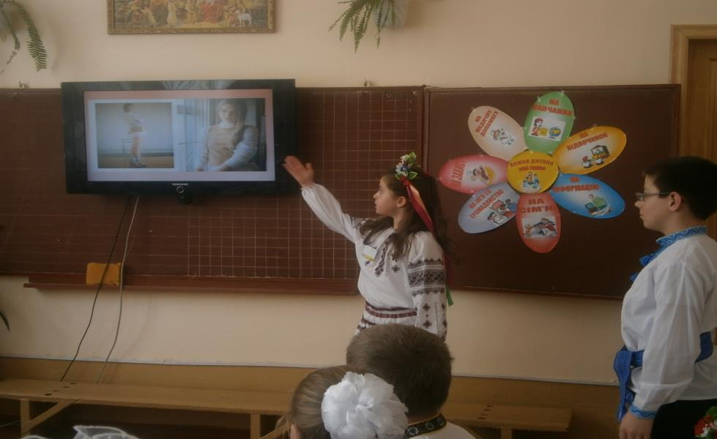

Мріяв бути я спортсменом,

Тепер – лише бізнесменом.

Куплю собі калькулятор

* буду гроші рахувати, Потім куплю магазин – Ось який я в мами син!
  + банкіром хочу стати – Полюбляю рахувати. Думаю, буду як мати, Банком керувати.

Після закінчення школи

* медицину я піду. Всім робитиму уколи Тільки трохи підросту.
* я буду депутатом, Бо люблю голосувати.

Ну, а я в політику не пхаюсь,

Бо наукою уже займаюсь.

Буду я, як тітка Люба викладати,

Уму – розуму дітей навчати.

Мрію стати альпіністом,

Коли трохи підросту.

А, можливо, парашутистом –

Полюбляю висоту.

* не граюся із током,

А працюю з молотком, Тепловоз новий майструю, А змайструю – розмалюю. Побіжить по рейках з свистом, А я в ньому – машиністом.

Мрію я, як підросту,

Космонавтом стати.

На космічних кораблях

До зірок літати.

Ти, матусю, не сумуй,

Не журися, тату,

Звідтіля я привезу

Зірочок багато.

Різних професій багато. Спробуйте здогадатись, про яку з них йде мова.

Можливо хтось вибере собі.

Цей робітник доторкнувся хмарини.

Дім нам будує – не знає хвилини.

Рівно виводить він стіни в будові,

Кран є підйомний напоготові.*(* *Будівельник)*

Є паличка в нього чарівна –

За мить сто машин зупиняє.

Ось паличку ловко він вгору підняв, Одразу «Москвич», як укопаний, став.

Дітвору він добре знає

Її щедро пригощає,

Бо уміє готувати,

Ще й уміє подавати. *(Кухар)*

Мріймо! Мріяти не рано!

Кажуть, роки швидко мчать.

Якщо будемо старанні

В школі нас всього навчать!

* У будь-якому випадку держава повинна зробити так, щоб люди могли отримати професію та працювати.
* Порядок застосування праці дітей визначається законодавством України про працю.
* Прийняття дитини на роботу допускається з 16 років. Діти, які досягли 16-річного віку, можуть прийматися на роботу, що не завдає шкоди їхньому навчанню і здоров’ю.

Стаття 31. Кожна дитина має право на відпочинок і дозвілля. *(Слайди про відпочинок і дозвілля)*

**Учасники.** Трішки ми попрацювали,

Наші сили підупали.

Отже, слід нам відпочити,

Знову сили відновити.

*\*Гра* «Віночок»

Гра для батьків.

Прошу підійти до мене тих татусів, які дуже люблять свою донечку і тих матусь, які дуже люблять свого синочка.

Підходять татусі і матусі. Ведуча вручає попередньо заготовлені листки із текстами пісень «Доня моя, донечка», «Сину,сину».

Під аплодисменти, при допомозі вчителя музики, виконують пісні.

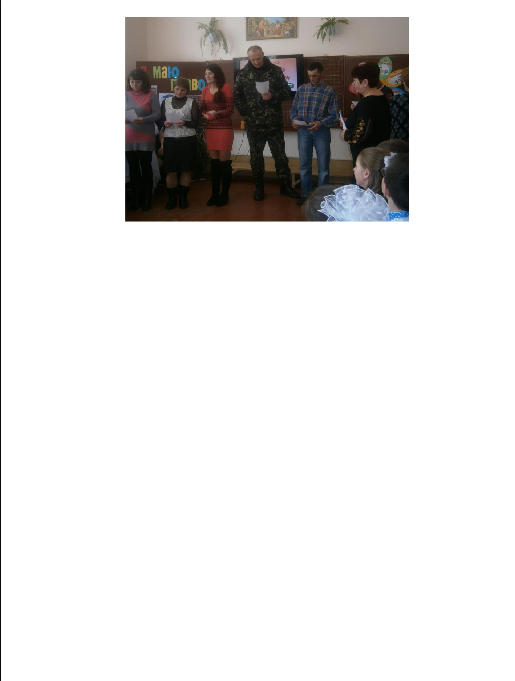

Відпочили? Всі веселі? От чудово. А тепер до праці знову.

Стаття 24. Право на здоров’я та медичну допомогу.

**Учасники:**

Відпочинок дуже важливий для організму.

Якщо ж погано стало нам,

Батьки заб’ють тривогу.

Для цього право є у нас

На медичну допомогу.

*(Слайди про медичну допомогу)*

* лікарі, і вчителі Піклуються про діток, Бо здоров’я всіх дітей Найдорожче в світі.

Бо хворому не милий світ,

Усе йому байдуже.

Тож бережи з маленьких літ

Своє здоров’я друже!

* школі про наше здоров’я піклується медсестра Оксана Петрівна.(Виступ медсестри).

Стаття 29. Освіта дитини має бути спрямована на розвиток особистості, талантів.

1.Коли ми здорові, тоді хочеться співати, малювати, танцювати, в’язати, ліпити, тобто розвивати свої таланти.

2.Кожна дитина талановита. Хто від народження, а хто розвив свої таланти під час навчання в школі.

3.Бо освіта дитини має бути спрямована на розвиток особистості, талантів.

4.В школі пишем і читаєм,

І малюєм, і співаєм.

Свої таланти ми розвиваєм.

5.Так на що ви маєте право?

Ось виставка робіт зроблених руками дітей.

*Звучить пісня «Крилаті каруселі»*

6.Я – Марічка,

А я – Віка.

Ми – дівчата голосисті

* співати любимо. Заспіваєм пісню Усім добрим людям.

*(Звучить пісня «Я бажаю вам добра»)*

7.Ми не тільки читаєм і співаєм,

І відвідуєм гуртки.

Ми таланти розвиваєм –

* дівчата, й хлопчаки.
* таночок наш веселий

Всім даруєм залюбки.

(Виконують таночок).

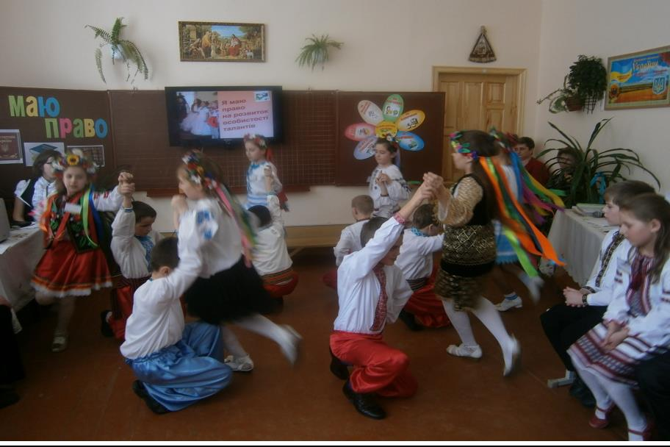

8.Про свої права ми знаєм:

На освіту право маєм,

Маєм право на ім’я,

Яке нам дає сім’я.

9.І таланти проявляти,

Особисту думку мати.

Та найперша справа –

Це на рівність права.

10.Рівність у правах –

Не лише слова.

Це державна справа:

Рівність – перше право!

Знати всі повинні –

Ми в правах всі рівні.

Стаття 2.Усі рівні у своїх правах*.(Слайд)*

1. У своїх правах всі рівні

* Скільки прав ми сьогодні розглянули?

Потреба у такому особистому захисті дитини була проголошена у Декларації, у Конвенції, у Законі про охорону дитинства і у Конституції.

Ми були поділені на 4 групи. Кожна група мала завдання дізнатися і повідомити своїм друзям про один із документів.

**Виступ 1-ї групи.**

**1- й учасник.**

Декларація - це документ, у якому викладено важливі правила, обов’язки для всіх людей. Дітям у різні епохи жити було нелегко, не було законів, які б оберігали їхнє життя.

* 1959 році було прийнято «Декларацію прав дитини». - То коли було прийнято « Декларацію прав дитини»?

**2-й учасник.**

Декларація – це просто

Оголошення всіх прав.

* + права й в дітей, звичайно, Треба, щоб усяк їх знав.

**3-й учасник.**

Знайте ж, що усі ми – рівні Від народження в правах,

* людина з малку вільна Наче в небі синій птах.

**4-й учасник** Знайте ж, змалечку всіх діток Треба вчить, оберігать, І ніхто в усьому світі Їх не сміє ображать.

**5 – й учасник.**

Треба діткам всього світу. Не сваритись, а дружить

* по правилах хороших,

По закону треба жить.

**Виступ 2-ї групи**

**1-й учасник.**

Конвенція-головний міжнародний документ щодо захисту дітей. У 1989році всі прогресивні країни світу підписали «Конвенцію прав дитини». Конвенція ООН має 54 статті, написаними шістьма мовами. -Як називається документ щодо захисту дітей?

**2- й учасник.**

Книга прав дитини – це закон,

Вона називається

Конвенція ООН

* Запам’ятали, коли була підписана « Конвенція прав дитини»?

**Виступ 3-ї групи.**

**1-й учасник.**

Закон – документ, нормативний акт, прийнятий вищим органом державної влади.

**2-й учасник**

На основі Конвенції Україна у 1991 році прийняла Закон «Про охорону

дитинства».

**3 – й учасник.**

* В якому році в Україні було прийнято Закон щодо охорони дитинства? (у 1991 році)

**4 – й учасник.**

Розквітай, прекрасна Україно, Рідне земле, матінко моя, Бо законом право дано, Щоб жив, учився і ріс я.

**Виступ 4- ї групи.**

**1-й учасник.**

Конституція – це Основний Закон, де записані всі права та обов’язки громадян України.

**2-й учасник.**

Від Конституції залежить щастя й доля нашого народу й кожної людини.

**3- й учасник.**

* нас людина кожна знає, Чим займатись вона має. Гарантує нам це право Основний Закон держави.

**4 –й учасник.**

Він дає дорослим й дітям Вільно і щасливо жити. Всі його повинні знати, І вивчати, й шанувати. Звуть закон цей в Україні – Конституція країни.

* + Як називається Основний Закон нашої держави?
* Молодці , ви дуже гарно підготували свої виступи і багато знань взяли для себе .

***Рольова гра***

**Автор:**

Двоє учнів на подвір’ї шкільному зустрілись. От послухайте, шановні, Що там приключилось. Старшокласнику назустріч

Йшов молодший учень.

Той схопив його за ранець,

Давай його мучить.

**Старшокласник.**

Швидко свій знімай портфель,

Мій носити мусиш,

* якщо не понесеш, Стусана получиш.

**Автор.** Той у сльози.

**Молодший учень.** Відпусти!Мені треба на урок.

**Автор.** А не може зрушити з місця ні на крок.

**Старшокласник.**

* іще біжи в буфет, та біжи скоріше. Купиш мені пиріжок, Купиш два – ще ліпше!

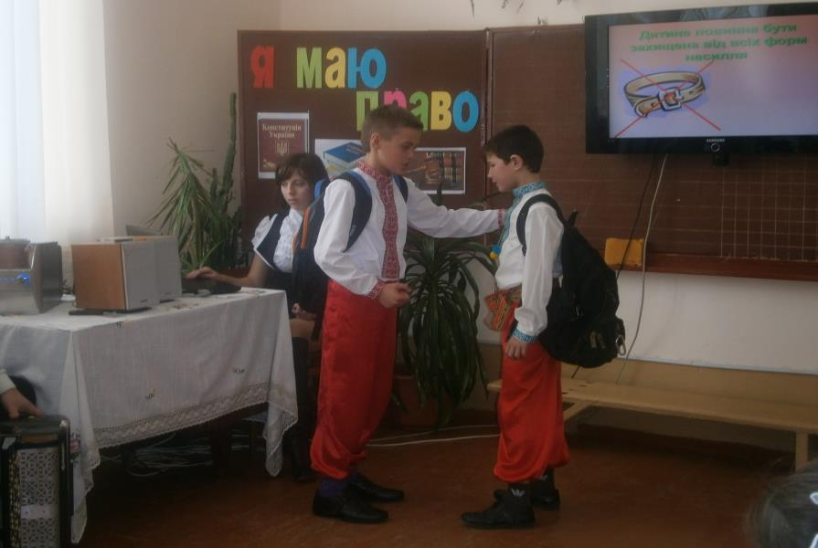

**Автор.**

Ось така розмова між ними відбулась.

Не підкажете мені,

Чим це закінчилось?

-Куди і до кого можна звернутися, якщо виникла проблема порушення прав?

На святі у нас присутня працівник…

(Надається слово.)

* Зараз перевіримо, як ви уважно слухали своїх товаришів.
* Вам пропоную завдання на тему «Чи добре знаєте свої права?»Відповідати потрібно словами «так» або «ні».

***Тест***

1.Усі діти мають право на любов і турботу.

2.Усі діти рівні в своїх правах.

3.Кожна дитина має право їсти тільки цукерки, морозиво і чіпси.

4.Усі діти мають право на повноцінне харчування.

5.Усі діти мають право відмовлятись від обіду.

6.Усі діти мають право на освіту.

7.Усі діти мають право на відпочинок і дозвілля.

8.Кожна дитина має право одержувати сніданок в ліжко.

9.Жодна дитина не повинна мити посуд.

10.Усі діти мають право на здоров’я та медичну допомогу.

11.Діти мають право на інформацію.

12.Жодна дитина не повинна прибирати власну кімнату.

13.Діти мають право висловлювати свої погляди.

14.Кожна дитина має право на життя.

*Завдання.*

**(**Учні класу об’єднуються у три групи).

Вдома ви мали продумати, що саме ви б хотіли попросити у президента нашої країни, щоб дітям України стало краще жити.

* Як звати нашого діючого президента?
  + нас налагоджено супутниковий зв’язок із президентом. Коротко, голосно скажіть своє прохання у мікрофон (Виступи представників команд).

Із завданням ви справились прекрасно.

Давайте підсумуємо нашу роботу.

**Учасники.**

* маю право жити на землі. Творити, дихати, учитись, Примножувать багатства всі її, Своєю Україною гордитись.
* маю право Україну восхвалять, Боротися за неї і за честь стоять,

Безкрайнії поля її любити,

* щовесни журавликів із вірою зустріти. Я маю право на веселку й на весну, На щедру осінь і на тепле літо, На зиму, так безмежно чарівну,
* на лани із стиглим житом.

На золотаве сонце в небесах,

Що щедро Україну зігріває,

На соловейка спів в гаях

І на любов батьків, безмежну і безкраю.

Хоч ми малі ще,

Та в нас закон є і права.

* ми навік запам’ятали Із Декларації слова.

Всі діти вільні і всі рівні,

І треба всім нам дружно жить.

Тож ми ще змалечку вчимося

Всіх поважати і любить.

* ми вже учимося в школі, Бо право нам таке дано. Та ми усі дружити будем
* мирно жити будем все одно!

Як завтра день угледять люди,

Як зійде сонце золоте,

Так Україна жити буде,

Так наша доля процвіте.

Щоб цвіла Україна наша,

Ми даємо обіцянку нині:

Вчитися так, щоб набуті знання

Згодились моїй Батьківщині.

(Звучить пісня «Добрий день, матусю-Україно»)

**Вчитель.** Будьте всі щасливі, діти, З усмішкою в світ ідіть.

Хай вам щиро сонце світить,

Всі здоровими ростіть.

* на згадку вам дарую Я буклети про права, Щоб завжди ви пам’ятали, Що це – не пусті слова. Це все записано в законах, В Конституції у нас, Бо держава Україна Завжди піклується про вас.

(Звучить «Заключна пісня»)

